Energiinformation og kritisk læsefærdighed

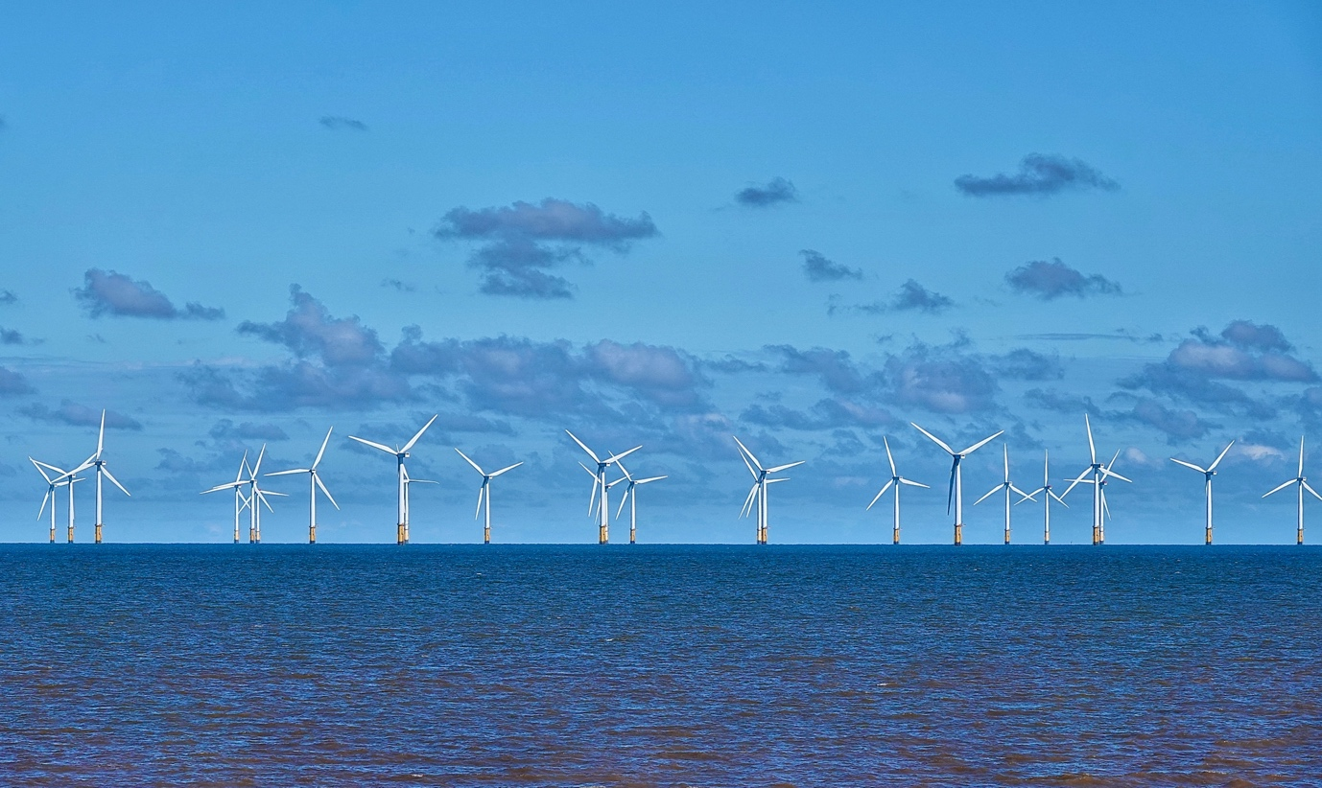
Energiinformation og kritisk læsefærdighed 1
Sådan fungerer kurset 1
Introduktion 2
Hvad er energiinformation? 3
Hvad er kritisk kompetence? 3
Evaluering af energiinformation 4
Konklusion 6
Yderligere ressourcer 6
Tak til 6

Sådan fungerer kurset

Dette korte kursus på 30 minutter giver dig mulighed for at navigere i den komplekse verden af energiinformation, træffe informerede beslutninger og bidrage til en bæredygtig energifremtid inden for Den Europæiske Union. Kurset vil hjælpe dig med at tilegne dig de nødvendige færdigheder til at fortolke, evaluere og anvende kritisk tænkning i energispørgsmål.

Du er måske interesseret i at:

- Være en engageret borger, der ønsker at forstå energikilder, teknologier og politikker.
- Være en bekymret forbruger, der ønsker at træffe informerede valg om dit energiforbrug.
- Være en kritisk tænker, der er interesseret i at evaluere information og udfordre misinformation.

Dette kursus vil uddybe din forståelse af den digitale energiomstilling og støtte din egen digitale energirejse! Det er en del af en serie på 12 kurser kaldet Væsentlige elementer i digital energi, der er udviklet af Every1-projektet, som har til formål at gøre det muligt for alle at engagere sig i energiomstillingen. Du kan finde ud af mere om projektet på: https://every1.energy

Ved afslutningen af kurset foreslår vi nogle yderligere læringsmaterialer, som du kan udforske. Dette inkluderer kurset What is the Digital Energy Transition? (Hvad er den digitale energiomstilling?), som undersøger, hvad digital energi er, og årsagerne til at gå i retning af digitalisering af vores produktion og forbrug af energi.

Dette er en oversættelse af den originale engelske version af kurset, som giver mulighed for at gennemføre en kort quiz og opnå et Every1-digitalt badge.

Dette projekt har modtaget finansiering fra Den Europæiske Unions Horizon-program for forskning og innovation (2021-2027) under tilskudsaftale nr. 101075596. Det fulde ansvar for indholdet af dette kursus ligger hos Every1-projektet og afspejler ikke nødvendigvis Den Europæiske Unions holdning.

Læringsmål

Efter at have gennemgået dette korte kursus bør du være i stand til at:

- Definere energiinformation og kritisk energikompetence inden for Den Europæiske Unions rammer.
- Anvende forskellige strategier og tilgange til at vurdere troværdigheden af energikilder og genkende potentielle fordomme.

Introduktion

Den Europæiske Union (EU) gennemgår en gennemgribende energiomstilling, drevet af det presserende behov for at bekæmpe klimaforandringer, mindske afhængigheden af fossile brændstoffer og skabe et mere bæredygtigt og sikkert energisystem.

Borgerne spiller en afgørende rolle i denne omstilling. Ved at forstå energiinformation og anvende kritiske kompetencer kan vi træffe informerede valg, deltage i politiske debatter og bidrage til en renere energifremtid.

Hvad er energiinformation?

Lad os se nærmere på, hvad vi mener med udtrykket energiinformation.

Energiinformation kan henvise til en bred vifte af data, viden og perspektiver relateret til:
  - Energikilder: Fossile brændstoffer, vedvarende energi (sol, vind, vandkraft, geotermisk energi, biomasse), atomenergi.
  - Energiteknologier: Elproduktion, transmission, distribution, energieffektivitet og energilagring.
  - Energispørgsmål: Klimaforandringer, energisikkerhed, adgang til energi, energifattigdom og de sociale og økonomiske konsekvenser af energivalg.
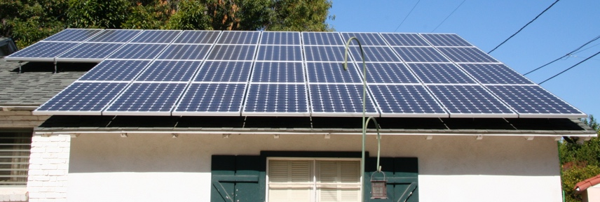
Energiinformation er vigtig, da den giver os mulighed for at:

  - Træffe informerede beslutninger: Uanset om du vælger en elleverandør, overvejer at opgradere energiforsyningen i dit hjem eller stemmer om energipolitik, er det vigtigt at have adgang til nøjagtige og objektive oplysninger for at kunne træffe fornuftige beslutninger.
  - Få overblikket: Når du forstår energisystemets kompleksitet, kan du bedre forstå dets betydning for miljøet, økonomien og samfundet som helhed.
  - Deltage aktivt i samtaler om den digitale energiomstilling: At være energikyndig giver dig mulighed for at deltage i meningsfulde diskussioner, slå til lyd for ansvarlige politikker og holde beslutningstagere ansvarlige.

Hvad er kritisk kompetence?

I dette kursus beskriver vi kritisk kompetence som aktivt engagement med information. Det betyder, at vi aktivt stiller spørgsmål, analyserer og vurderer information i stedet for passivt at absorbere den.

Lad os se nærmere på nogle eksempler på, hvordan vi kan forholde os kritisk til energiinformation. Vi kan:

  - Identificere kilder og fordomme ved at undersøge informationens oprindelse og erkende potentielle påvirkninger. Er kilden troværdig? Er der nogen interessekonflikter?

  - Vurdere nøjagtighed og fuldstændighed ved at undersøge informationen for faktuel nøjagtighed, logisk konsistens og potentielle udeladelser. Stemmer informationen overens med andre pålidelige kilder? Er der huller i de præsenterede data eller argumenter?
  - Identificere misforståelser ved at genkende almindelige logiske fejlslutninger og vildledende argumenter, der ofte bruges i energidebatter. Er ræsonnementet sundt? Er der nogen ubegrundede påstande eller overdrivelser?
  - Skel mellem propaganda og information ved at identificere forsøg på at manipulere eller fordreje information for at fremme en bestemt dagsorden. Præsenteres informationen for dig på en afbalanceret og objektiv måde, eller er den designet til at påvirke din mening?
  - Overvej sociale og politiske sammenhænge ved at forstå, hvordan energispørgsmål er forbundet med magtdynamikker, social retfærdighed og økonomisk ulighed. Hvem drager fordel af bestemte energivalg? Hvem bærer omkostningerne?

Du kan måske huske eksempler på, hvornår du har forholdt dig kritisk til energiinformation. Men måske har du også været usikker på, om det, du hørte eller læste, var sandt. Hvis du vil se nogle eksempler på almindelige misforståelser eller vildfarelser om energi, kan du læse denne artikel fra Det Internationale Energiagentur om tre myter om den globale energikrise i dag eller Verdensøkonomiske Forums artikel om vedvarende energi: almindelige myter afkræftet.

Evaluering af energiinformation

For effektivt at kunne navigere i den overflod af energiinformation, der er tilgængelig, er det vigtigt at evaluere kilderne og den information, de giver, kritisk. Lad os se nærmere på nogle måder, hvorpå du kan forholde dig kritisk til energiinformation.

Se nærmere på kilden og forfatteren/forfatterne:

  - Foretag en troværdighedskontrol: Vurder kildens autoritet, ekspertise og potentielle fordomme. Er det en velrenommeret videnskabelig organisation, en statslig myndighed, en brancheorganisation eller en individuel blogger?
  - Kontroller finansiering og tilknytninger: At forstå kildens finansiering og tilknytninger kan afsløre potentielle interessekonflikter eller dagsordener, der kan påvirke de præsenterede oplysninger.

Hvilke perspektiver, motivationer og kvalifikationer har forfatteren/forfatterne?

  - Se ud over ordene: Overvej forfatterens baggrund, kvalifikationer og potentielle motivationer. Er de eksperter på området? Har de tilknytninger, der kan påvirke deres synspunkt?

Vurder informationens nøjagtighed og fuldstændighed:

  - Udfordringer i den digitale tidsalder: Den enorme mængde information, der er tilgængelig online, kan være overvældende, og ikke alle kilder er lige gode. Derudover kan manglen på standardisering i indsamlingen og rapporteringen af energidata skabe uoverensstemmelser og komplicere sammenligninger.
  - Strategier til verifikation: Krydsreferering af information med flere pålidelige kilder, indhentning af ekspertudtalelser og kontrol af citater og underbyggende beviser er afgørende skridt i vurderingen af nøjagtigheden.

Vær opmærksom på bias og misinformation:

  - Røde flag: Vær opmærksom på følelsesladet sprog, overdrivelser, udvælgelse af data, ensidige argumenter og logiske fejlslutninger. Hvis noget virker for godt til at være sandt eller alt for alarmistisk, bør det undersøges nærmere.
  - Kritisk analyse: Anvend kritisk tænkning til at evaluere de fremlagte beviser og de dragne konklusioner. Er der alternative forklaringer eller perspektiver?

Evaluer webstedets troværdighed:

  - Se bag facaden: Et visuelt tiltalende websted er ikke en garanti for pålidelig information. Overvej faktorer som domænenavn, ejerskab, forfatterens referencer, gennemsigtighed om finansiering og tilknytninger samt tilstedeværelsen af en klar redaktionel politik. Se efter referencer og citater, der understøtter påstandene.

En kritisk tilgang kan også hjælpe dig med at træffe informerede valg om energi, da den giver dig en bedre forståelse af:

  - Dine muligheder: Udforsk de forskellige energikilder og teknologier, der er tilgængelige for dig som forbruger i EU. Overvej faktorer som omkostninger, miljøpåvirkning og pålidelighed.
  - Energieffektivitet: Lær om energieffektive apparater, energiforbedringer i hjemmet og adfærdsændringer, der kan hjælpe dig med at reducere dit energiforbrug og spare penge.
  - Vedvarende energi: Undersøg mulighederne for at bruge vedvarende energikilder, såsom solceller, vindmøller eller grønne eltariffer.


Konklusion

Et energikyndigt samfund er bedre rustet til at forstå energisystemets kompleksitet, deltage i meningsfulde politiske debatter og træffe valg, der prioriterer langsigtet bæredygtighed.

Ved at anvende kritiske færdigheder i forhold til energiinformation kan du blive en aktiv og informeret deltager i EU's energiomstilling.

Yderligere ressourcer

- Få mere at vide om den digitale energiomstilling i vores kursus Hvad er den digitale energiomstilling? Hvis du allerede har gennemført dette kursus, kan du læse Europa-Kommissionens artikel om Digitalisering af energisystemet.
- Læs UK National Grids artikel "Myter om ren energi: Er det virkelig for dyrt og upålideligt? Selvom artiklen er rettet mod den britiske kontekst, er de myter, der undersøges her, relevante i mange andre sammenhænge.
- Læs Energy Saving Trusts artikel Debunking Solar Myths (Aflivning af myter om solenergi).

Tak til

Energiinformation og kritisk læsefærdighed er en tilpasning af udvalgte materialer ('De originale værker') som følger:

Kellberg, S., Keller, M., Nordine, J., Moser, S. & Lewalter, D. (2024) Energikompetence for alle? Undersøgelse af, om tidligere interesse og viden om energi har indflydelse på udviklingen af energikompetence i en moderne socio-videnskabelig museumsudstilling International Journal of Science Education, Part B: Communication and Public Engagement. 1-22. Denne artikel er licenseret under CC BY 4.0.
Arten af tilpasningen af det originale værk: Dette kursus integrerer resultaterne fra denne forskning om, hvordan forudgående viden og interesse påvirker udviklingen af energikompetence.

Det Internationale Energiagenturs (IEA) rapport World Energy Employment 2022, som er licenseret under CC BY 4.0.
Arten af tilpasningen af det originale værk: Dette kursus anvender data og indsigter fra denne rapport til at fremhæve beskæftigelsesmæssige konsekvenser af energiomstillingen i EU.
Dette er et værk, der er afledt af Every1-projektet fra IEA-materiale, og Every1-projektet er alene ansvarligt for dette afledte værk. Det afledte værk er på ingen måde godkendt af IEA.

Europa-Kommissionens Energy Efficiency er licenseret under CC BY 4.0.
Arten af tilpasningen af det originale værk: Dette kursus indeholder oplysninger om EU's energieffektivitetspolitikker og -direktiver for at give en regional kontekst for kritisk energikompetence.

Europa-Kommissionens digitalisering af energisystemet er licenseret under CC BY 4.0.
Arten af tilpasningen af det originale værk: Dette kursus integrerer oplysninger om EU's tilgang til digitalisering af energisektoren og fremhæver digitale teknologiers rolle i energiomstillingen.

Denne tilpasning er udarbejdet og offentliggjort af Every1-projektet (”tilpasningsudvikleren”) og licenseret under CC BY-SA 4.0, medmindre andet er angivet.

Billedkreditering

Hovedbillede til kurset: Vindmøller! Af Nina_Ali er offentligt domæne.
Hvad er energiinformation?: Solcellerne er færdige! Af Mike Spasoff er licenseret CC BY 2.0.
Hvad er kritisk læsefærdighed?: Conectado af Esther Vargas er licenseret CC BY-SA 2.0.
Evaluering af energiinformation: Smartphones på Fashion Week af Melissa BARRA er licenseret CC BY-SA 2.0.
Konklusion: Engage af Portland Seminary er licenseret under CC BY-SA 2.0.

